 **Игра «Кто быстрее»**

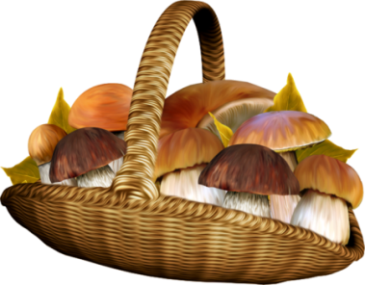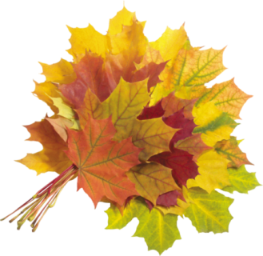

**Дети делятся на две команды (команда мальчиков и команда девочек).**

**Под музыку вместе с анимационными персонажами дети легко поскоками двигаются по залу. На полу на расстоянии друг от друга лежат: открытый зонт, тыква, корзина с грибами, букет из осенних листьев. Когда на экране появляются мальчик и девочка с определёнными атрибутами, то мальчики должны образовать круг возле этого предмета, а команда девочек делает круг возле предмета, который держит в руках девочка на экране. Команды идут по кругу, держась за руки. Затем, когда меняется фрагмент, дети снова двигаются по залу поскоками.**